- ふくしゅう
  - きょうは なんにち？
  - アクティビティ
  - しゅくだい：ワークブック： ７５～７８ページ
  - １９８ページ～２０３ページ
- レッスン
  - プロジェクト：にほん の たべもの （Due: ５がつ27にち）
    - あなた が すきな にほん の たべもの を ３つ おしえて ください。
    - あなた が きらいな にほん の たべもの を ２つ おしえて ください。
    - あなた が たべて みたい にほん の たべもの を ２つ おしえて ください。
  - ６がつ１ち
  - かんじ
    - 耳 １－7
    - 足 １－7
    - 子 １－7
  - いなりずしをつくる
    - いなりずし は 、あまからく にた あぶらあげ の なか に すめし を つめた すし。かくち に さまざま な バラエティー が ある。
    - Inari zushi is a type of sushi made with deep-fried tofu cooked in sweet and soy sauce flavored soup, and vinegar seasoned rice. There are different varieties throughout different regions.
    - つめかた：かたて に あぶらあげ を もち、もう かたて で、ごはん を て の なか で にぎり かためて つめる。
    - How to stuff: Take a deep-fried tofu sheet on one hand, and take rice on the other hand. After you shape the rice in a nice ball shape, put it in carefully.
  - おにぎりをつくる
    - おにぎり は こめ を さんかく や まる や だえん（たわら） の かた に して のり を まいて つくる たべものです。おにぎり は にほん で とても ポピュラー です から、たいてい の コンビニ で さまざま な しゅるい が うられて います。おにぎり の テイクアウト せんもん の みせ も あります。
    - made from cooked rice formed into triangular or oval shapes and often wrapped in nori (seaweed). Because of the popularity of onigiri in Japan, most convenience stores stock their onigiri with various fillings and flavors. There are even specialized shops which only sell onigiri to take out.
    - おにぎり、おむすび、にぎりめし
    - かたち：さんかく、まる、たわら
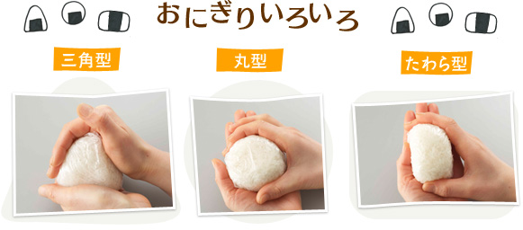
  - おはぎ を つくる
- しゅくだい
  - どうし：Short フォーム
  - ワークブック： ７９～８１ページ
  - かんじ
- ウェブサイト http://houstonicconline.com/jash
- らいしゅうのレッスン
  - ふくしゅう

